Сочинение, посвящённое 65-летию Победы в Великой
Отечественной войне.
Тема: «Летопись наших семей».
ФИО: Савинова Екатерина Андреевна
Год рождения: 1994
Учебное заведение: ГУ «Гимназия № 2»
Класс: 9 «В»
Город: Рудный, Костанайской области
Год: 2010

Всё дальше и дальше уходит время от победного мая 1945 года. Уже третье послевоенное поколение живёт на Земле. Нельзя сказать, что общество бережно сохраняет память о тех, кто воевал, кто погиб. Зарастают травой памятники, могилы, как заросли и сравнялись с землёй траншеи и противотанковые рвы после боёв.
Единственное место, где всё ещё помнят фронтовиков и тружеников
тыла, - это семья. Но и эта память уходит. Время стёрло многие подробности, но самые горькие и самые светлые моменты ещё сохраняются, их передают из поколения в поколение.
Однажды, перелистывая семейные альбомы, я обнаружила фотографию человека в военной форме, лицо которого было мне незнакомо. Она была старой и вылинявшей, мы решили, что этот человек нам не чужой. За помощью обратилась к моей прабабушке – самой старшей представительнице нашего рода. Оказалось, что это её старший брат – Сергеев Николай Иванович, 1921 года рождения, уроженец посёлка Затобольский. До призыва в армию он учился в Алма-Ате. На действительную военную службу в ряды советской армии был призван в апреле 1941 года Кустанайским военным комиссариатом. Тогда большая, многодетная семья Сергеевых, провожая старшего сына и брата на службу в армию, не подозревала, что через два месяца начнётся Великая Отечественная война- самая страшная в истории народа, и никто и никогда Николая больше не увидит живым.
После призыва он попал в учебную часть, находившуюся в городе Ногинске. После двух месяцев обучения этих молодых ребят отправили на фронт, на Смоленское направление. 13 августа 1941 года Коля прислал письмо, в котором написал, что был ранен в голову, ниже глаза. Рассказывал о своих друзьях, что воевали вместе с ним: ещё два Николая. Из них только один остался в живых. После окончания войны, именно он рассказал о судьбе нашего родственника.
Была переправа через реку Днепр, которая сопровождалась воздушной атакой немецких бомбардировщиков. Плоты были разрушены, и каждый добирался до противоположного берега, как мог: кто вплавь, кто схватившись за брёвна. Крови погибших бойцов было больше, чем воды в реке. На том берегу Николай уже не нашёл моего прадедушку.
Похоронки не было. На запрос родных о судьбе Сергеева Николая Ивановича ответ был таков: «В списках раненых, погибших и пропавших без вести не числится».
Вот так оборвалась жизнь двадцатилетнего Коли Сергеева. Сейчас на его Родине стоит обелиск «Погибшим воинам – односельчанам в годы Великой Отечественной войны», где перечислены все фамилии. Среди них значится и Сергеев Николай Иванович. Семья прабабушки каждый год, несмотря на погоду и здоровье, девятого мая едет в посёлок Садчиковский к этому обелиску, чтобы отдать дань памяти погибшему брату и всем воинам, сложившим свои головы на полях сражений во имя счастья и процветания всего человечества.
В годы войны на фронте был и мой родной прадедушка, Папсулин Семён Иванович, 1924 года рождения. Он уроженец Кустанайского района, посёлка Сергеевка. Родился в крестьянской семье Папсулиных Ивана и Агафьи, где было четверо детей: два брата и две сестры. Старший брат, Арсений, погиб в Финскую войну. Времена были трудные, поэтому с раннего детства всем детям приходилось помогать родителям по хозяйству, чтобы выжить. Ни о каком образовании не могло быть и речи. До призыва в армию прадед окончил пять классов и после школы работал в колхозе электриком.
Когда началась война, он был призван комиссией при Кустанайском районном военном комиссариате Казахской ССР на военную службу и направлен в двадцать четвёртый зенитный учебный батальон курсантом. По окончании учёбы получил должность командира отделения. В мае 1943 года был направлен в двести шестьдесят шестой артиллерийский истребительный противотанковый полк в должности старшины батареи.
В боях под Кенигсбергом был контужен, попал в воронку от бомбы и пролежал без помощи целые сутки. Войну окончил в Германии. За боевые заслуги был награждён орденом Великой Отечественной войны 2 степени, двумя медалями «За отвагу», орденом Красной Звезды, медалью «За взятие Кенигсберга».
Удивительно скромные эти ветераны. Рассказывать и говорить о войне они не любят. Несколько лет я прожила рядом с этим человеком и не подозревала, что он герой. Через много лет, когда его уже не было в живых, я узнала об этом от своей бабушки.
Вот так сложились судьбы моих родственников в годы Великой Отечественной войны, которая наложила страшный отпечаток на их жизни. Никого она не пощадила, и даже когда оставшиеся в живых возвращались, то дома их ждали голод, разруха, нищета. Эту войну невозможно забыть, потому что она изменила ход истории всего мира, а это значит, что мы обязаны помнить о наших дедах и прадедах.
В каждой семье хранятся старые фотографии, документы, письма. Если каждый поделится чем-то своим, то все мы в целом станем духовно гораздо богаче. Из этих маленьких, разрозненных кусочков можно сложить целую летопись наших семей, общую историю страны.
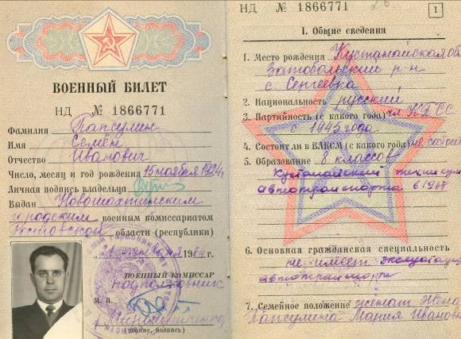
Военный билет Папсулина Семёна Ивановича.
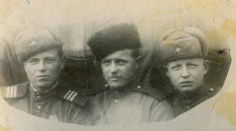
Мой прадед Семён Иванович (в центре) с друзьями. Фото 1943 года.

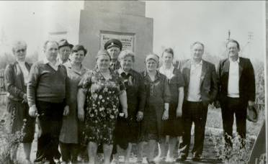
Семья моей прабабушки около обелиска «Погибшим воинам – односельчанам в годы Великой Отечественной войны». Фото 1986 года.
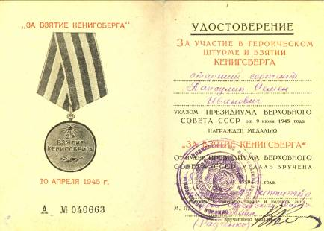
Удостоверение к медали «За взятие Кенигсберга».

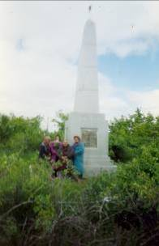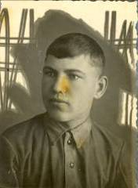
Семья моей прабабушки Мой прадед Сергеев Николай
около обелиска. Иванович. Фото 1941 года
Фото 2005 года.
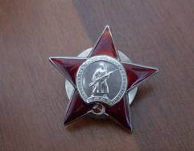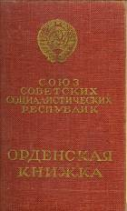
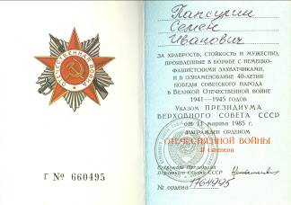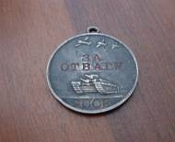
Орденская книжка, награждённого
орденом Великой Отечественной войны.

